## 一、GIT工作区、缓存区、永久存放区的相互作用于原理

commit后，添加或修改后的文件才会放到此处

add 后，添加或修改后的文件将临时存放于此

当前工

作目录

工 缓

作 存

区 区

# vim a.txt

# git add a.txt

# git commit –m “test”

======================================================

## 二、GITHUB注册流程：

要想使用免费的，自己不用动手搭建的远程git版本库，可以使用github，目前还是免费的，不过已经被微软收购，未来动态不明

注册过程：

1、hub官网地址：[www.github.com](http://www.github.com) ；全英文的，看不懂的请翻译或直接看图

2、进入官网后开始注册，填写用户名、邮箱地址和密码；如图：

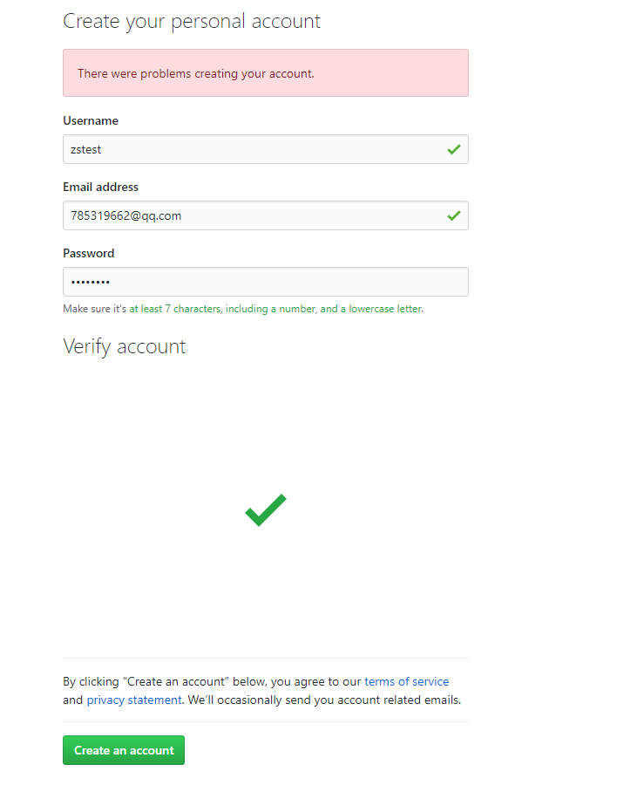

2、选择类型，如果你是屌丝，那就默认的吧，私人版本库7美元一个月；如图：

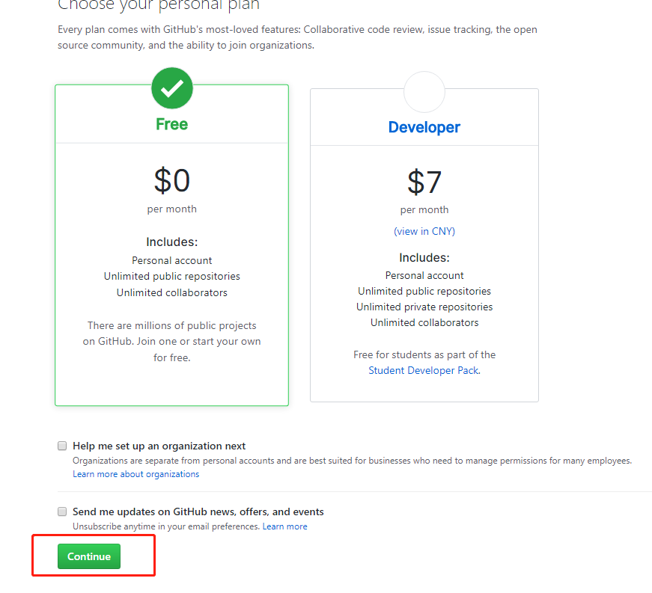

3、啰里吧嗦一大堆，填写你的兴趣爱好啥的，直接点击跳过即可；如图：

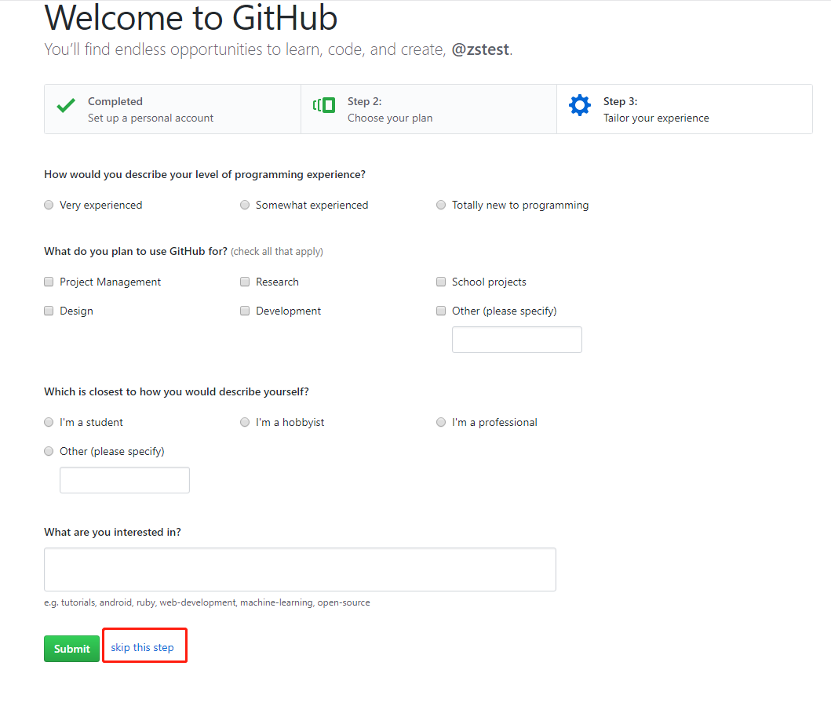

4、注册完成，点击进入下一步；如图：

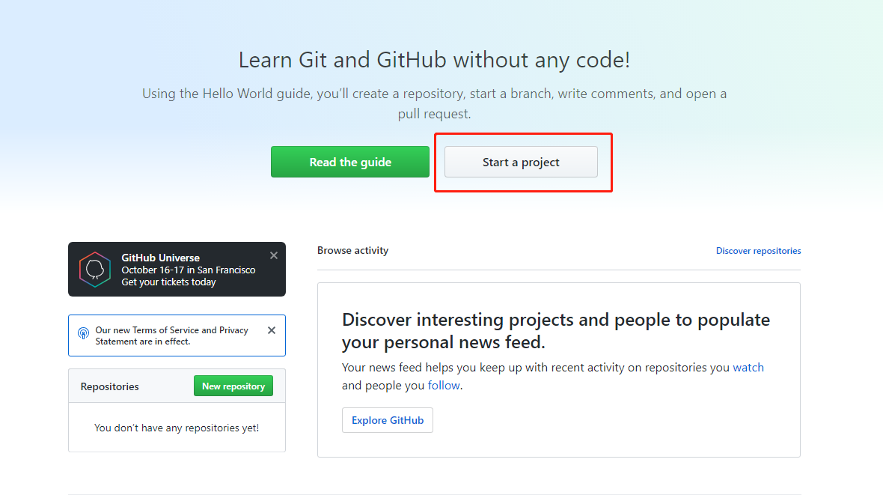

5、这里已经提醒你可以创建版本库了；如图： 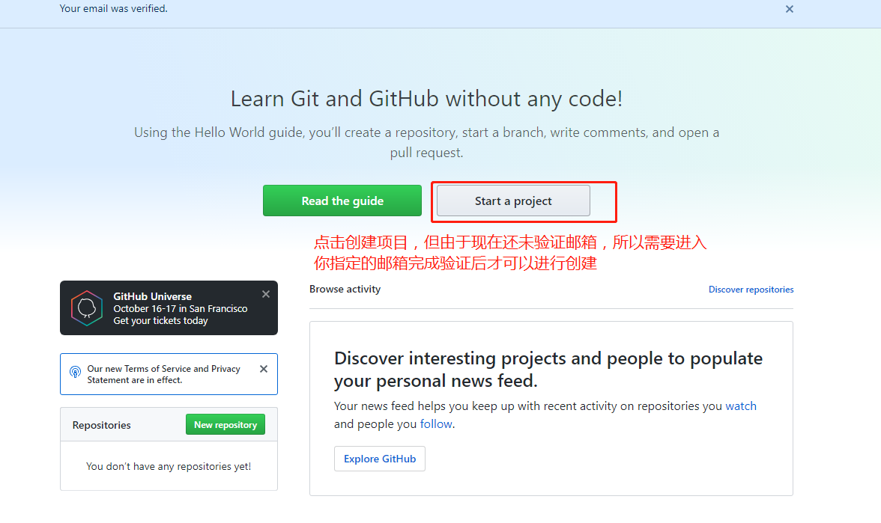

6、但由于你还没有验证邮箱地址，所以要先去登录你注册时填写的邮箱，进行账号验证；如图：

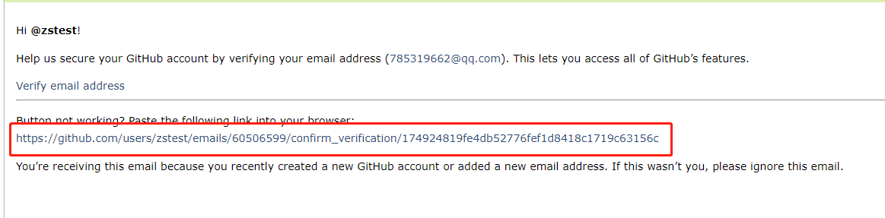

7、验证完成后又回到了让你创建版本库的地方，现在可以直接点击了；如图：



8、填写你的版本库名称，版本库描述等信息，点击创建版本库；如图：

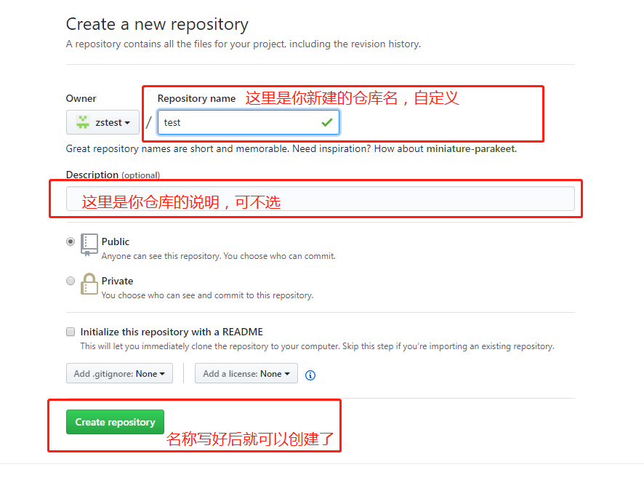

9、点击创建后会出现下面的提醒；如图：

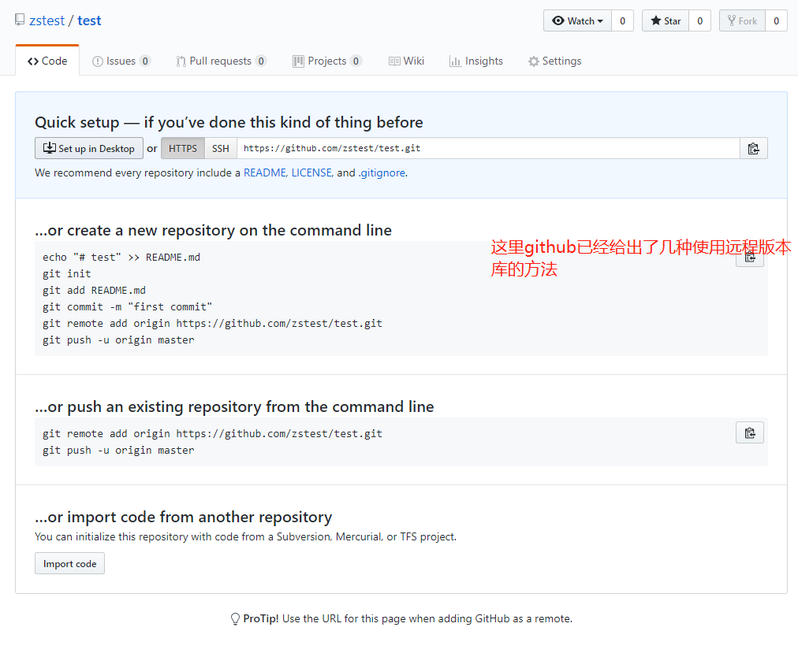

看到上面图片中的内容，表示你的版本库已经创建成功了，现在就可以开始你的表演了，页面中已经给出了几种该远程版本库的使用方法，具体方法见笔记

===================================================

注意：由于上面你注册是选用的是免费版本的，该版本下你上传的所有信息都是公开的，也就是说所有人都可以看到，所以，有小视频链接啥的就不要往上面放了

三、github中ssh密钥添加过程

使用命令：ssh-keygen –t rsa –C “你自己的邮箱地址” 产生ssh密钥对

# ls ~/.ssh/

-rw------- 1 root root 1675 10月 6 14:18 id_rsa # 私钥，自己服务器保留

-rw-r--r-- 1 root root 397 10月 6 14:18 id_rsa.pub # 公钥，发送给需要和你服务器配对的服务器

1、点击右上角头像下拉菜单，找到settings;如图：

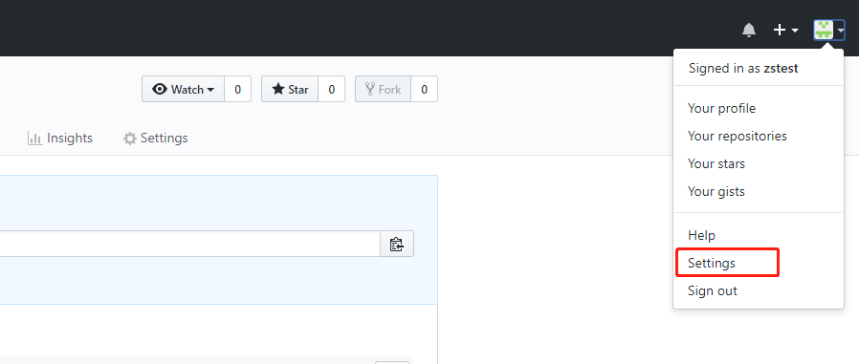

2、右边菜单找到SSH and GPG KEYS；如图：

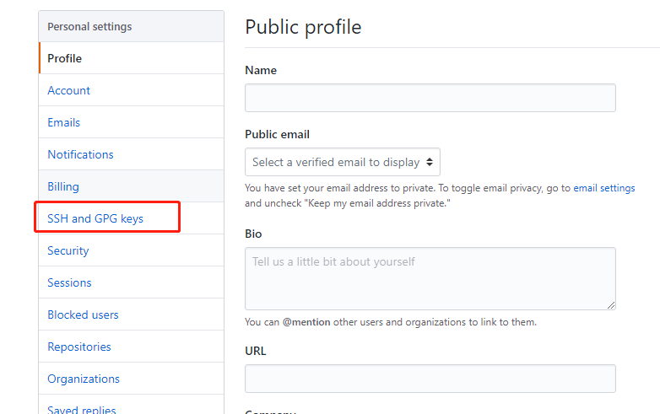

3、点击页面中上方“New SSH key”，开始添加ssh公钥；如图：

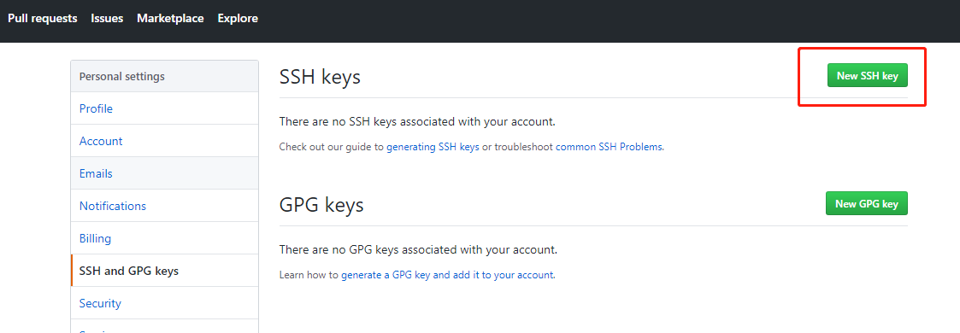

4、按图片中指示，填入相应信息即可；如图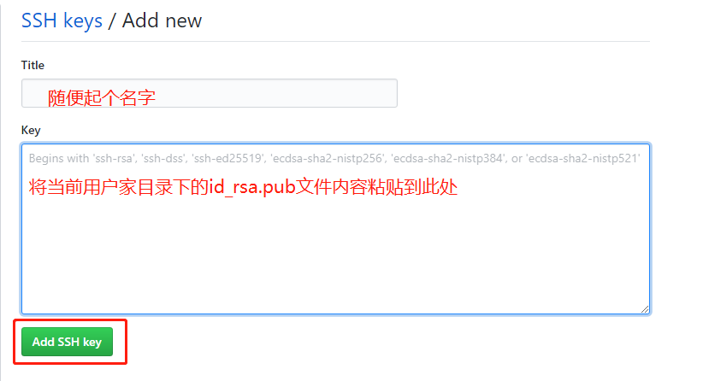

至此，ssh密钥对添加完成，回到笔记中继续接下来的内容

## 四、Gitlab使用教程

1、第一次进入gitlab的web页面将会让你设置初始管理员密码，设置好密码后点击“Change your password”即可（注意：密码不能太简单，否则无法会报错）；如图：

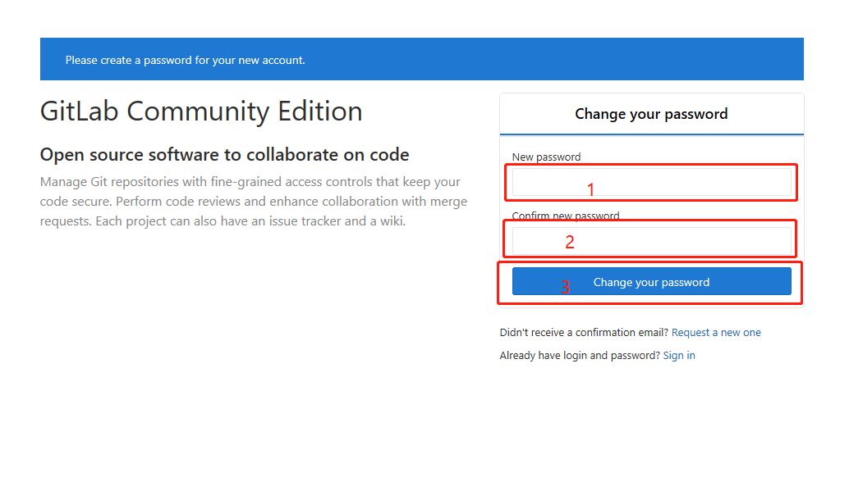

2、初始管理员密码设置好以后就可以登录了（管理员账号为“root”，密码就是上面设置的那个）；如图：

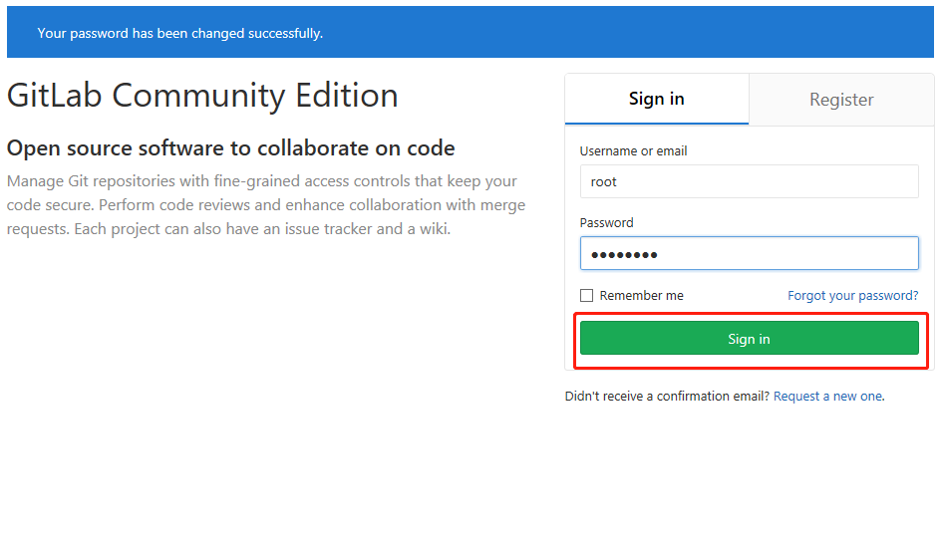

3、登录后可以看到让创建新项目的菜单这里先不管；如图：

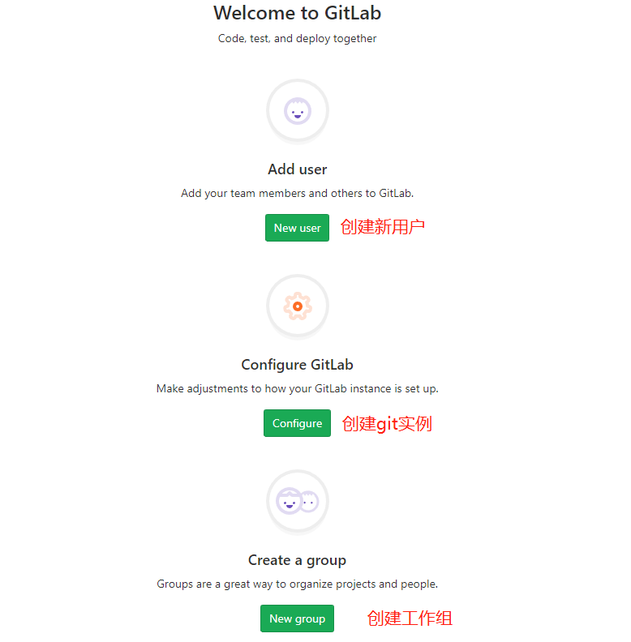

4、点击上方的小扳手，进入设置菜单；如图：

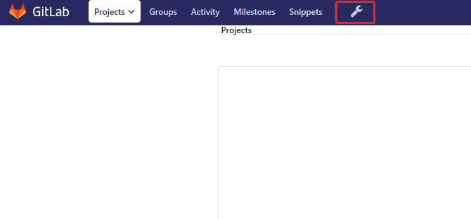

5、这里就可以看到创建新版本库和其它一些东西的页面了；如图：

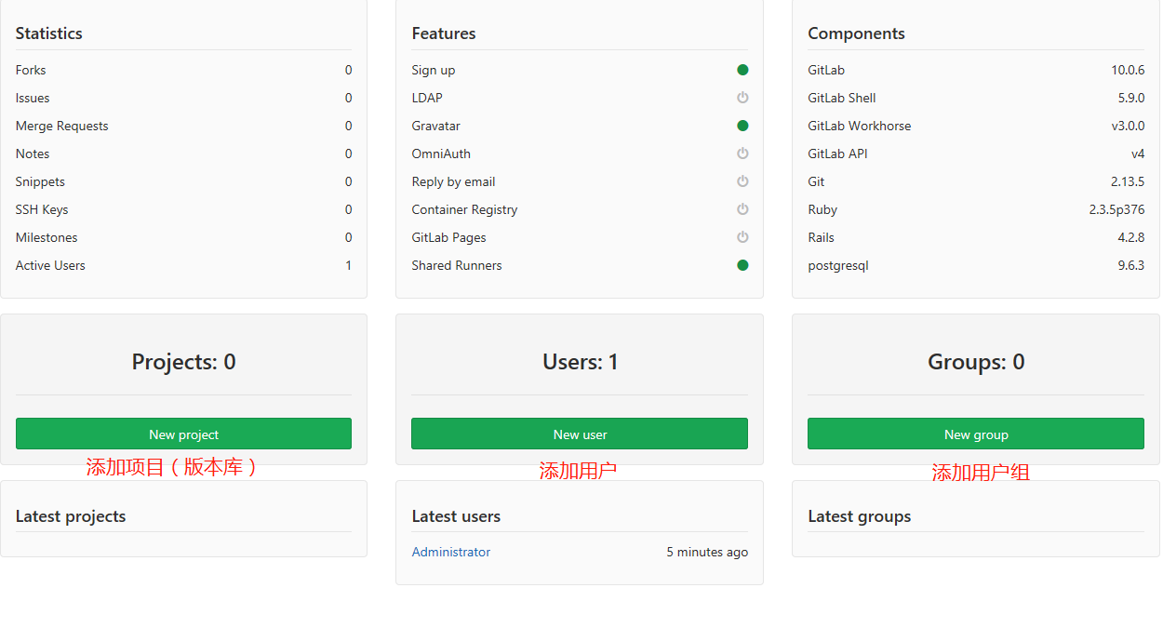

6、点击第一个上图中第一个，开始创建你的第一个版本库；如图：

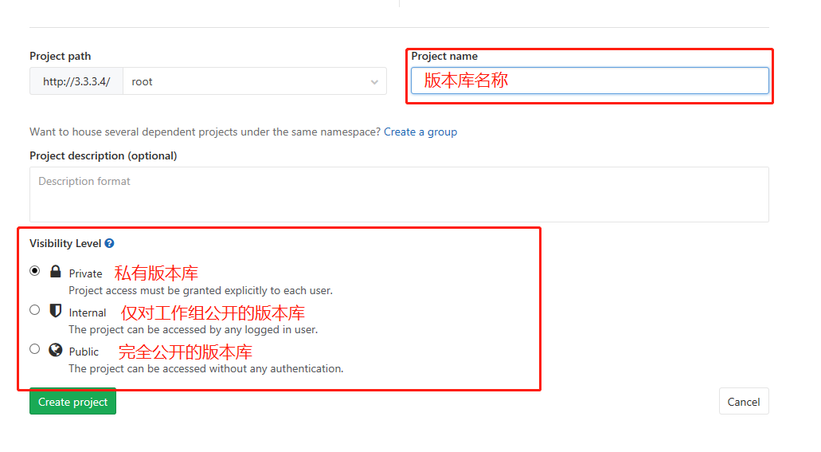

7、创建完成后，系统会提示你如何使用该版本库的过程；如图：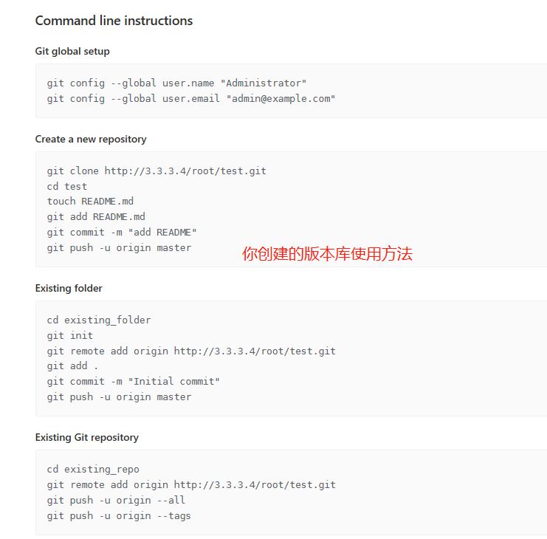8、现在创建的版本库为空的，如果要添加文件进版本库，按下图操作即可；如图：

注意：如果你在web页面添加进了文件，将无法将你本地版本库中的文件推送至该版本库！

8.1

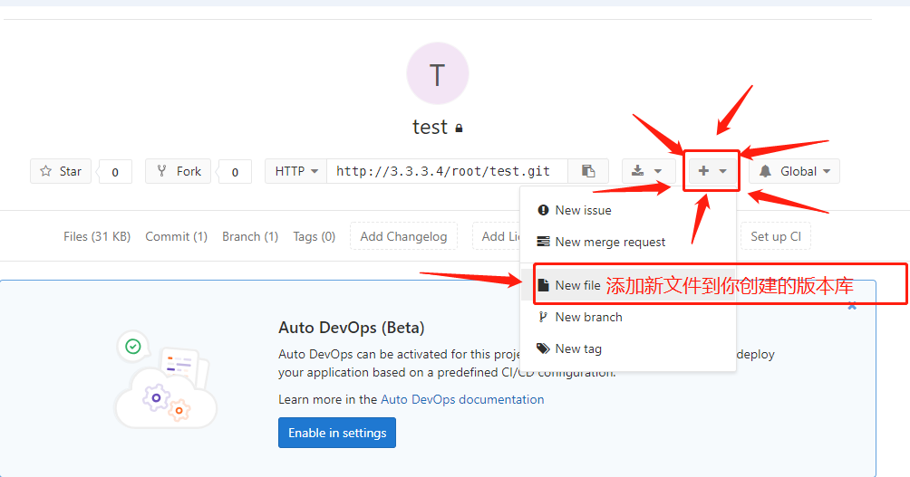

8.2

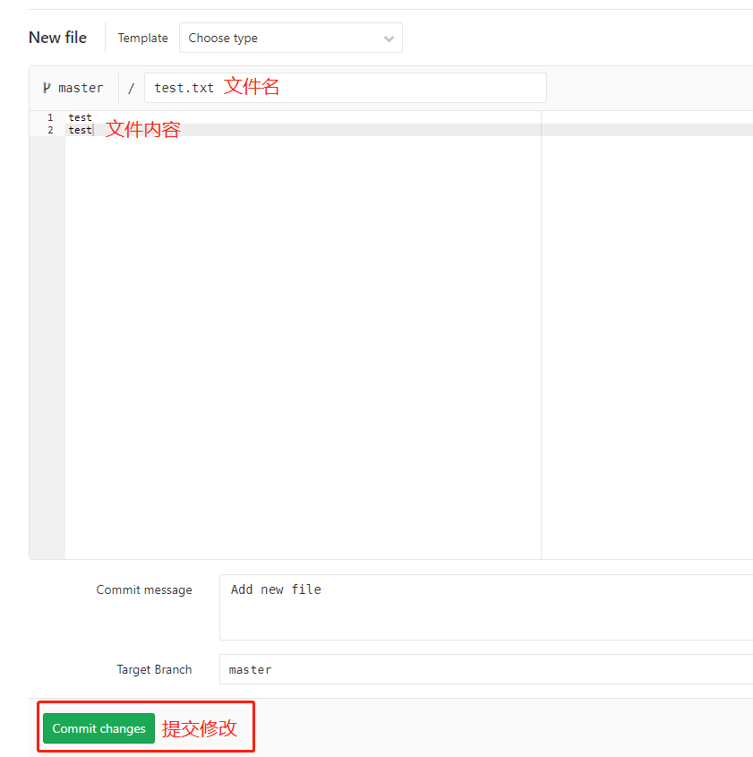

9、文件添加完成后，按图片中指示返回版本库列表页面；如图：

9.1

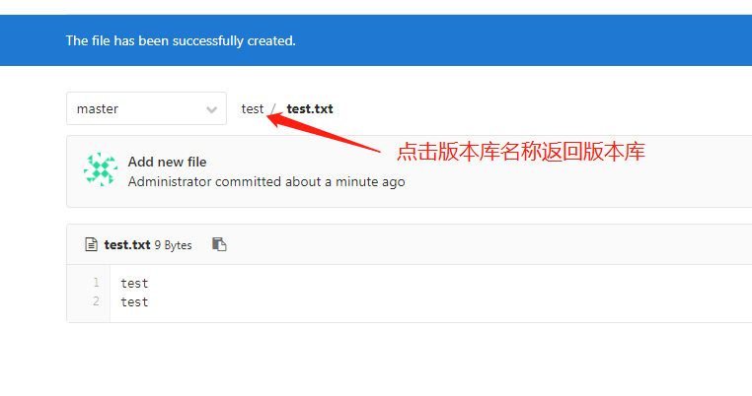

9.2

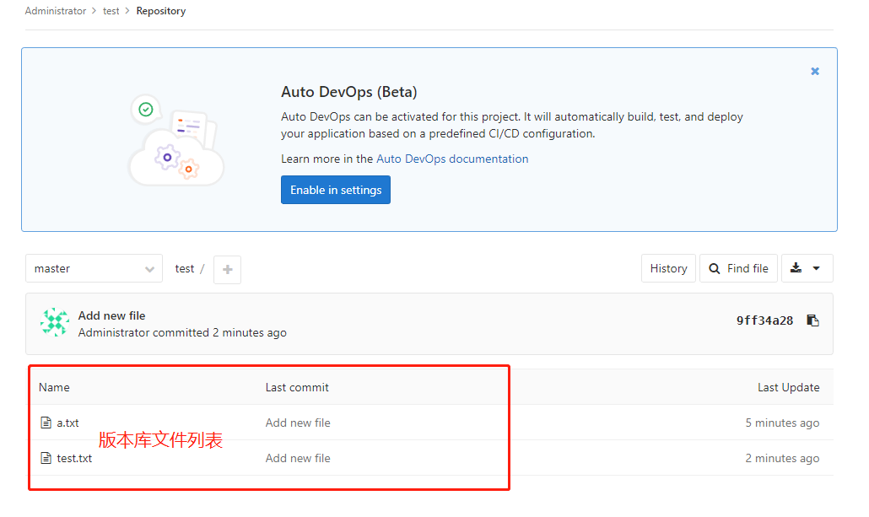

===================================================

Gitlab用户添加

1、使用管理员账号登录，点击页面上面中间位置的扳手进入设置；如图：

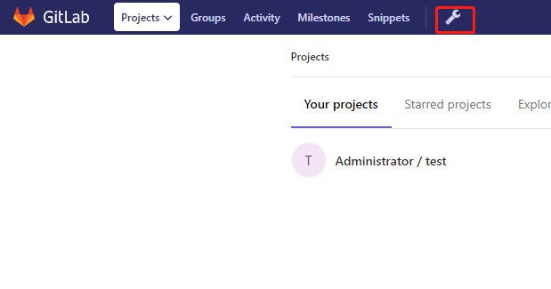

2、点击中间的“New user”，开始新建用户（Gitlab无法通过注册添加用户）；如图：

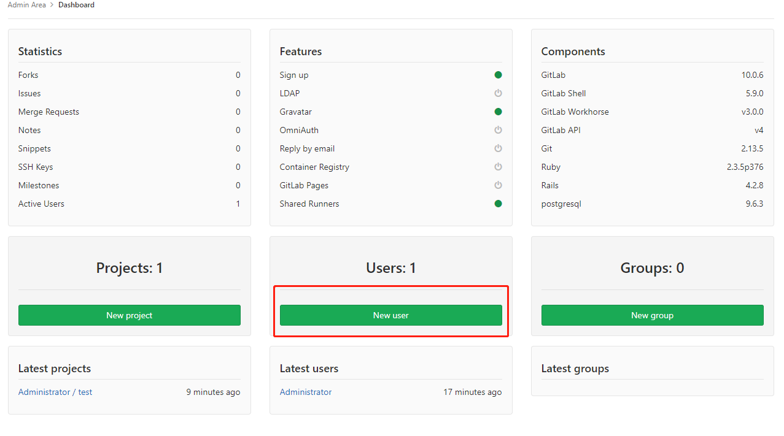

3、按图片说明填写相关信息；如图：

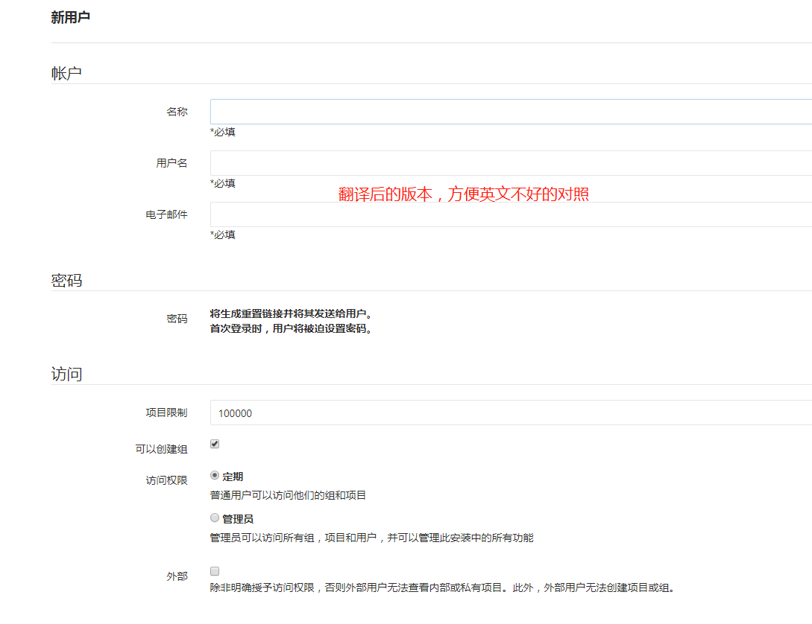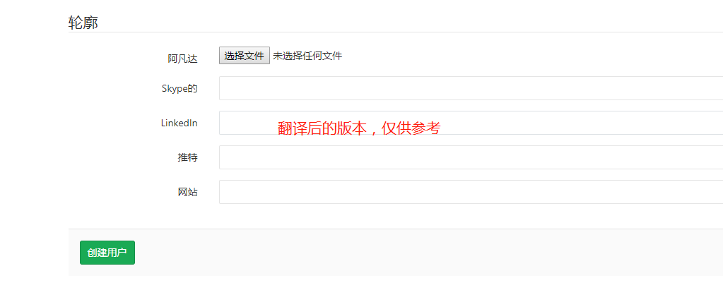

4、Gitlab添加用户的密码必须通过邮件发送的链接才能设置，添加用户后，登录填写的email查看邮件，并点击相关链接进行密码设置（如果没有收到，请检查你的垃圾箱），密码设置过程与规则同管理员初始密码设置相同；如图：

4.1

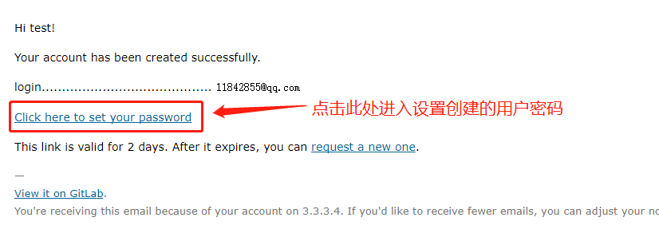

4.2

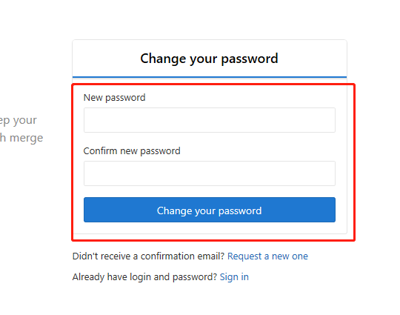

5、密码设置后就可以使用你创建的用户登录了，登录后会出现下图中的选项，具体过程不再赘述；如图：

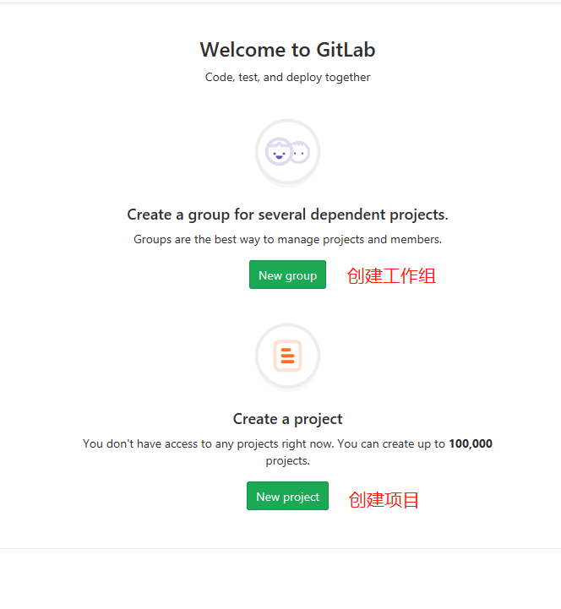

Git工作组创建教程

工作组的作用，可以限制某一群人对同一个项目进行管理和查看等；

前提：管理员账号默认拥有创建组的权限，新建的普通用户需在创建用户时指定，或使用管理员账号重新修改该用户的权限即可

1、点击页面又上方的Gitlab图标返回首页，点击“New group“，开始穿件新项目组；如图：

1.1

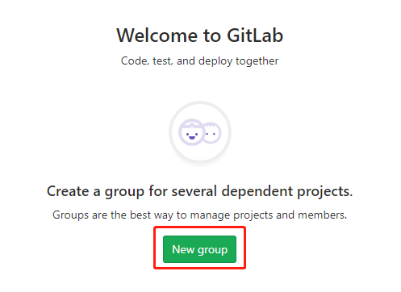

1.2

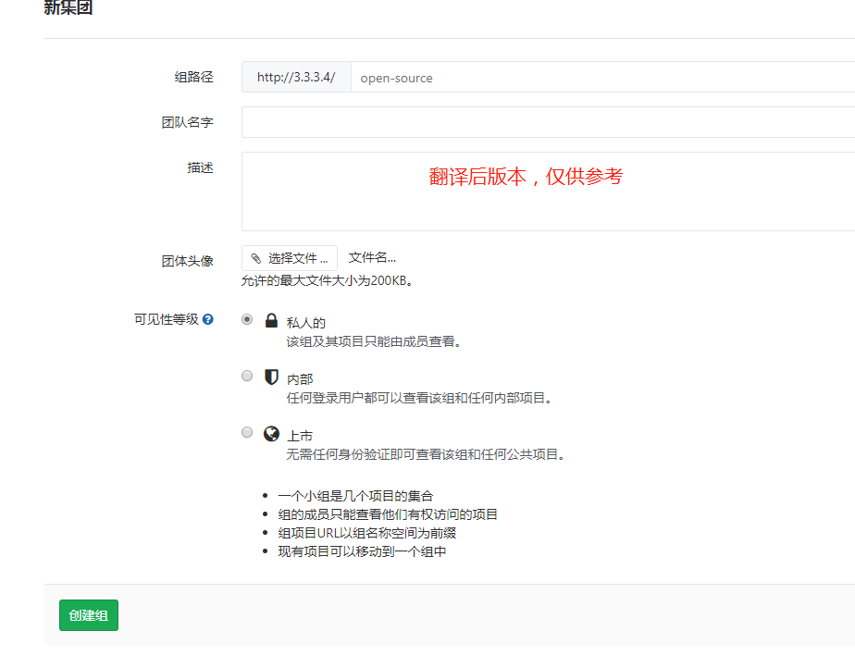

2、项目组创建后就可以开始组项目创建；如图：

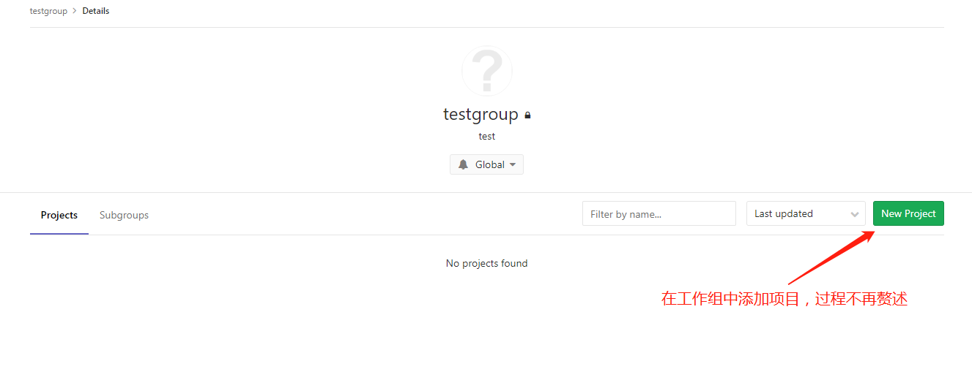

3、将指定用户（成员）加入你创建的组内；如图：

3.1

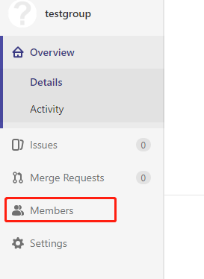

3.2

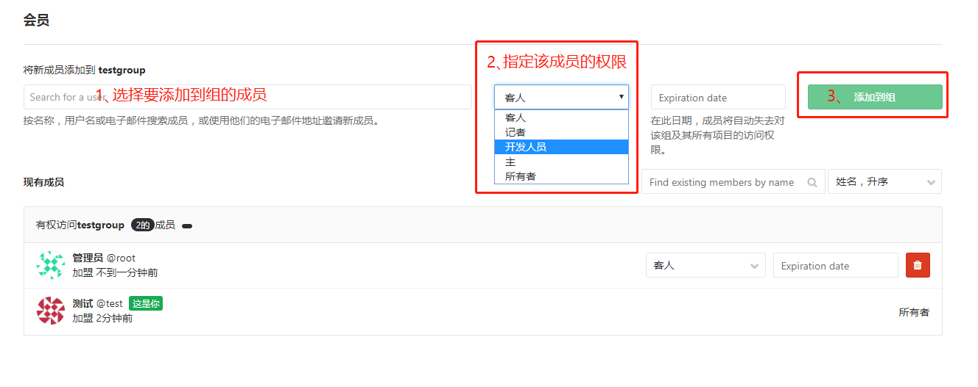

4、如果偶然间发现需要修改组名称或者其他信息，如图：

4.1

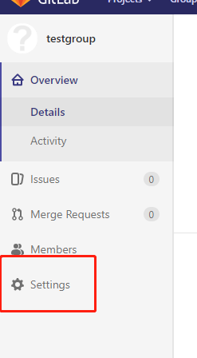

4.2

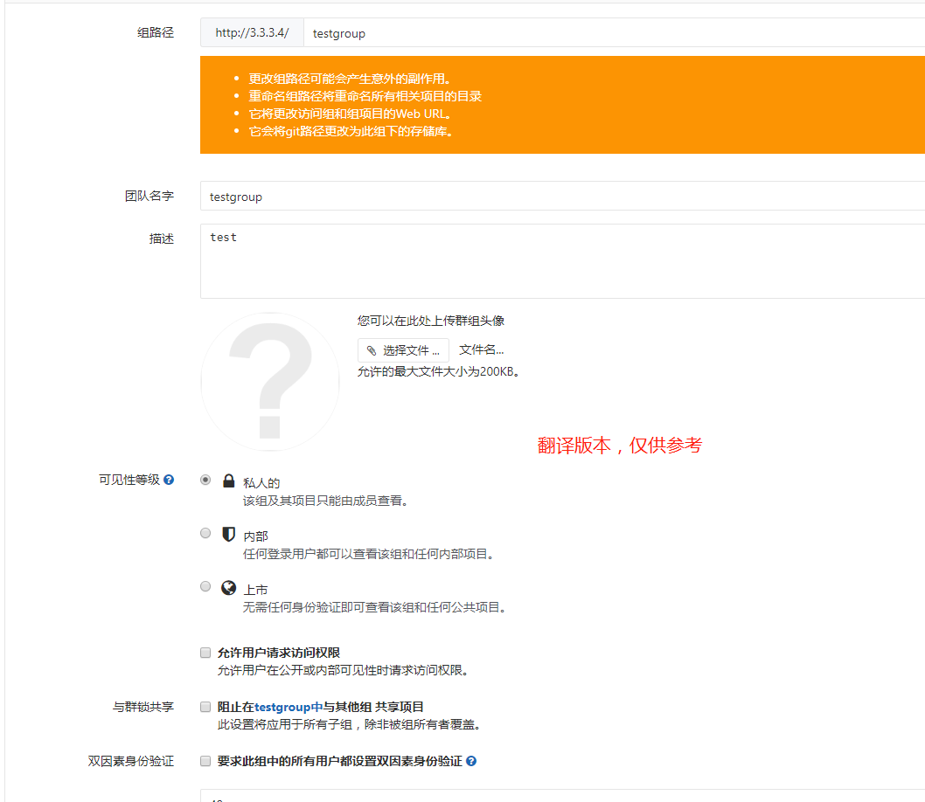

Gitlab中添加ssh公钥过程：

1、服务器生产密钥对，过程自查

2、进入需要连接的Gitlab远程版本库；如图：

2.1

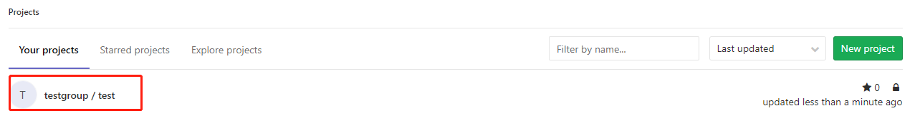

2.2

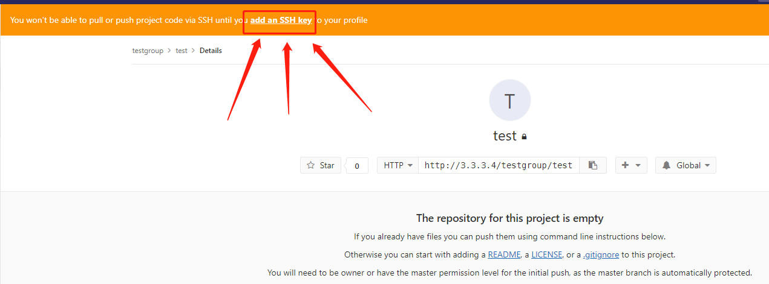

3、将公钥内容复制粘贴到图片指示位置，然后点击‘Add key’；如图：

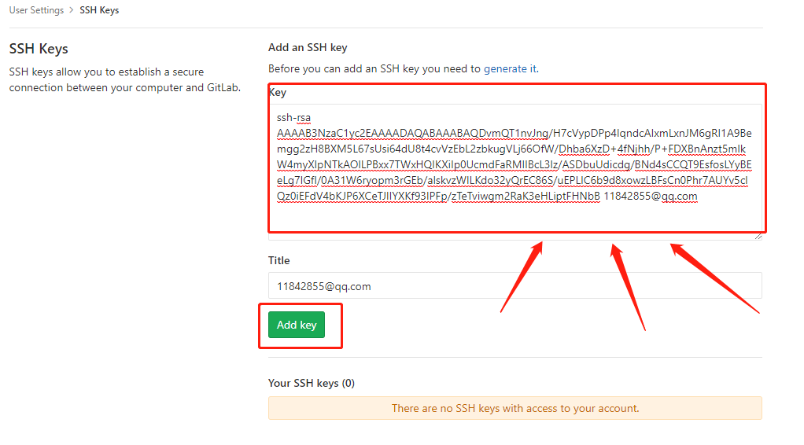

4、完成，接下来就可以按照添加github远程版本库的过程进行远程版本库的添加和推送了

END